# Встреча воспитанников детского сада "Радуга" со спортсменами-гиревиками Кулундинского района братьями Ломаченко.

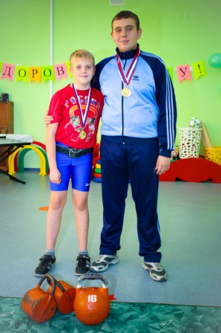

12 ноября 2015 года в детском саду «Радуга» состоялась встреча дошкольников с кандидатом в мастера спорта Ломаченко Антоном и его младшим братом-призёром первенства Алтайского края по гиревому спорту среди юношей Иваном. Братья-богатыри занимаются гиревым спортом. Малыши с удивлением смотрели на силачей, которые были одеты в специальную форму, Пришли со своим инвентарём.

Состоялась интересная беседа между гостями и хозяевами детского сада.

Руководитель физического воспитания Ивашина Ольга Валерьевна:

- Ребята, сегодня мы собрались в нашем уютном спортивном зале не для того, чтобы прыгать, играть, а для того, чтобы встретиться, познакомиться с интересными людьми – спортсменами нашего Кулундинского района Братьями Ломаченко –Антоном и Иваном.

- Ребята, а каким видом спорта занимаются братья вы узнаете, отгадав загадку:

Я смотрю у чемпиона

Штанга весом в четверть тонны.

Я хочу таким же стать,

Чтоб сестрёнку защищать!

Буду я теперь в квартире

Поднимать большие …(гири)

- Этот вид спорта называется «гиревой».

- Что это за вид спорта? В чём он заключается?

- Спортсмены-гиревики занимаются поднятием тяжести.

- Что вы поднимаете?

- Мы понимаем гири, они разные по весу. Маленькие- 4 кг.,

большие-16 кг., но когда мы участвуем в соревнованиях вес гири может достигать 32 кг. Основные упражнения по поднятию тяжести называются: толчок, рывок, длинный цикл.

Для того, чтобы гиря не выскользнула из рук мы используем специальный порошок – магнезию, она похожа на мел.

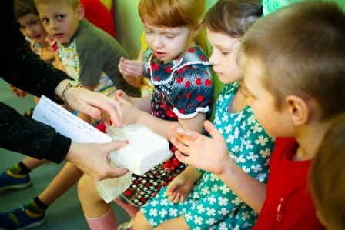

- Чем отличается спортивная форма гиревиков от других? Из чего состоит ваша форма?

- Спортивная форма гиревика: лосины, футболка, специальная обувь, позволяющая устойчиво стоять – штангетки, пояс, который защищает спину спортсмена во время поднятия тяжести от травмы.

- Чтобы быть спортсменом гиревиком нужно тренировать только руки?

- Нет, для этого вида спорта важно развивать все группы мышц. Наша тренировка состоит из специальных упражнений, легкого бега (до 10-15 км.).

Важны не только силовые тренировки, но и правильное питание.

- Что значит правильное? Вот наши дети любят чипсы и конфеты.

- Нет, чипсы и конфеты есть очень вредно. Здоровая пища это - каши, мясо, рыба, творог, фрукты и овощи. Сладкое мы едим очень редко.

- Как же вы так можете себя сдерживать, неужели вам совсем не хочется конфет?

- Хочется, но главное - дисциплина, упорство, сила воли, целеустремлённость, желание победить.

- В каких соревнованиях вы участвовали, каких результатов вы добились?

- Мы участвовали на районных, краевых и всероссийских турнирах. У нас очень много побед, за которые мы получили грамоты и медали. Очень важной и запоминающимся было участие в чемпионате России по гиревому спорту в Санкт-Петербурге и Челябинске. А Ваня недавно стал призёром Первенства Алтайского края по гиревому спорту среди юношей.

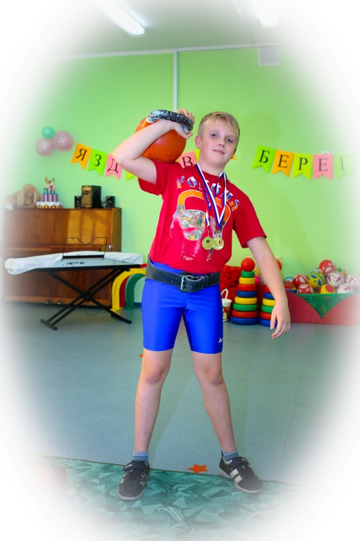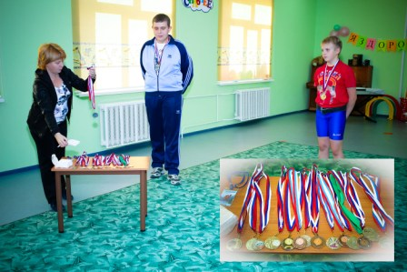

- Сейчас Ваня покажет несколько приёмов и упражнений гиревого спорта.

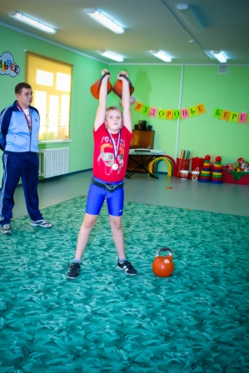

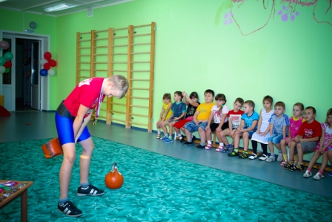

- Желаем вам, ребята, даже если вы не станете спортсменами, всё равно занимайтесь физкультурой, закаляйтесь, правильно питайтесь, чтобы быть здоровыми людьми.

- Большое спасибо вам, ребята, за интересную встречу, желаем вам больших успехов в спорте!

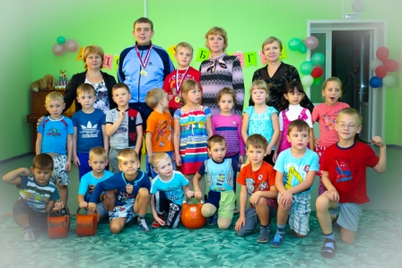

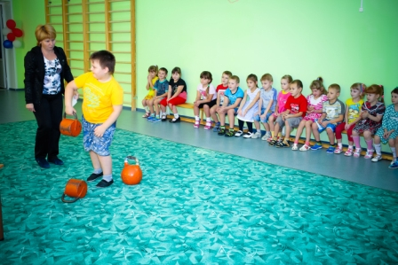

Дети подготовительной группы тоже хотят заниматься в будущем гиревым спортом.

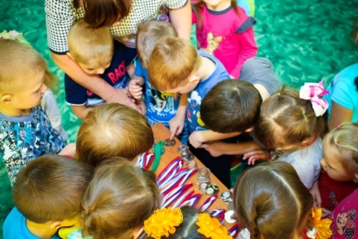

Дети средней группы с большим вниманием рассматривают медали спортсменов.

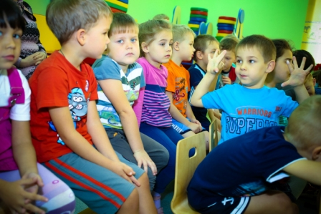

Сколько впечатлений у ребят! 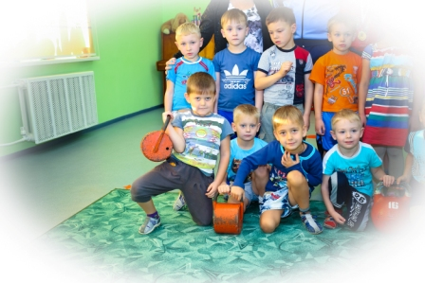

Встречу подготовила и провела: руководитель физического воспитания Ивашина Ольга Валерьевна.